**【38205　央行申報資料列印】**

**壹、交易介紹**

|  |  |
| --- | --- |
| 原交易代號 | 原交易名稱 |
| TFG6 | 央行申報資料列印 |

‧整合原交易如上。

‧供使用者列印央行申報資料。

**貳、執行路徑**

外匯→申報→央行申報資料列印

**參、操作及業務規則說明**

**一、申報類別：1-累積結匯額度**

　　輸入「申報類別」1-累積結匯額度、「交易日期」(預設當日)、「統一編號」及「交易編號」後，點擊【執行】後，開啟結果畫面，點擊【列印】，放入央行申報書列印。

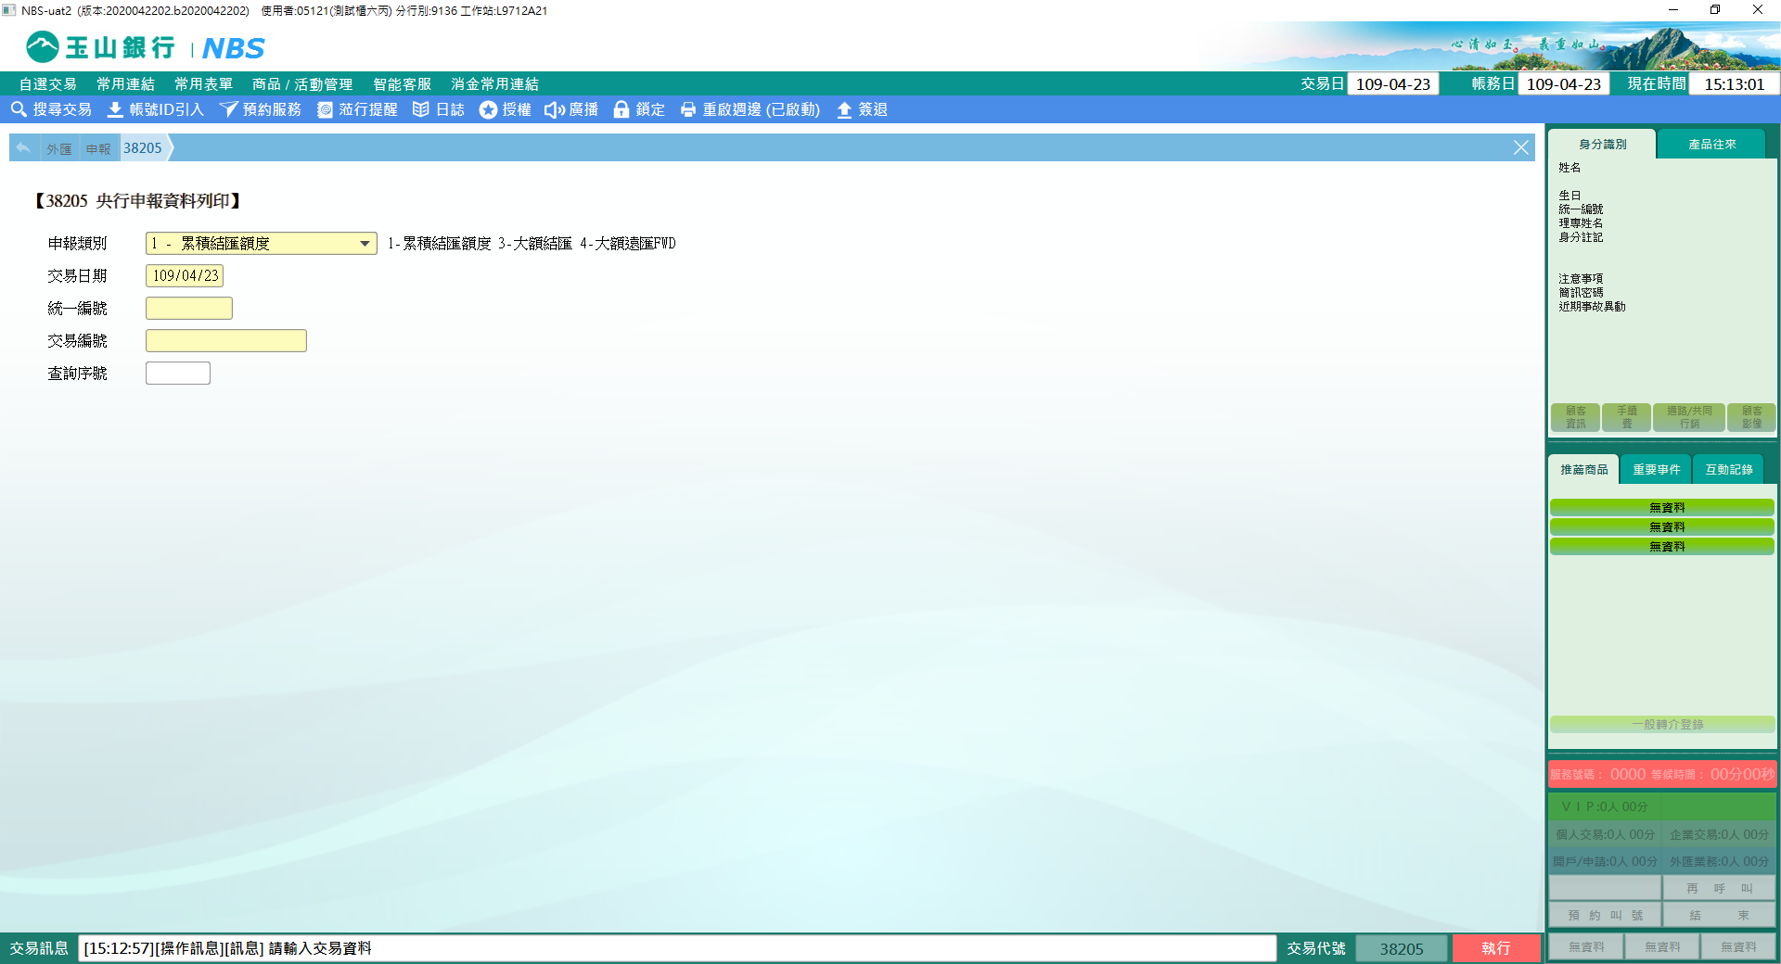

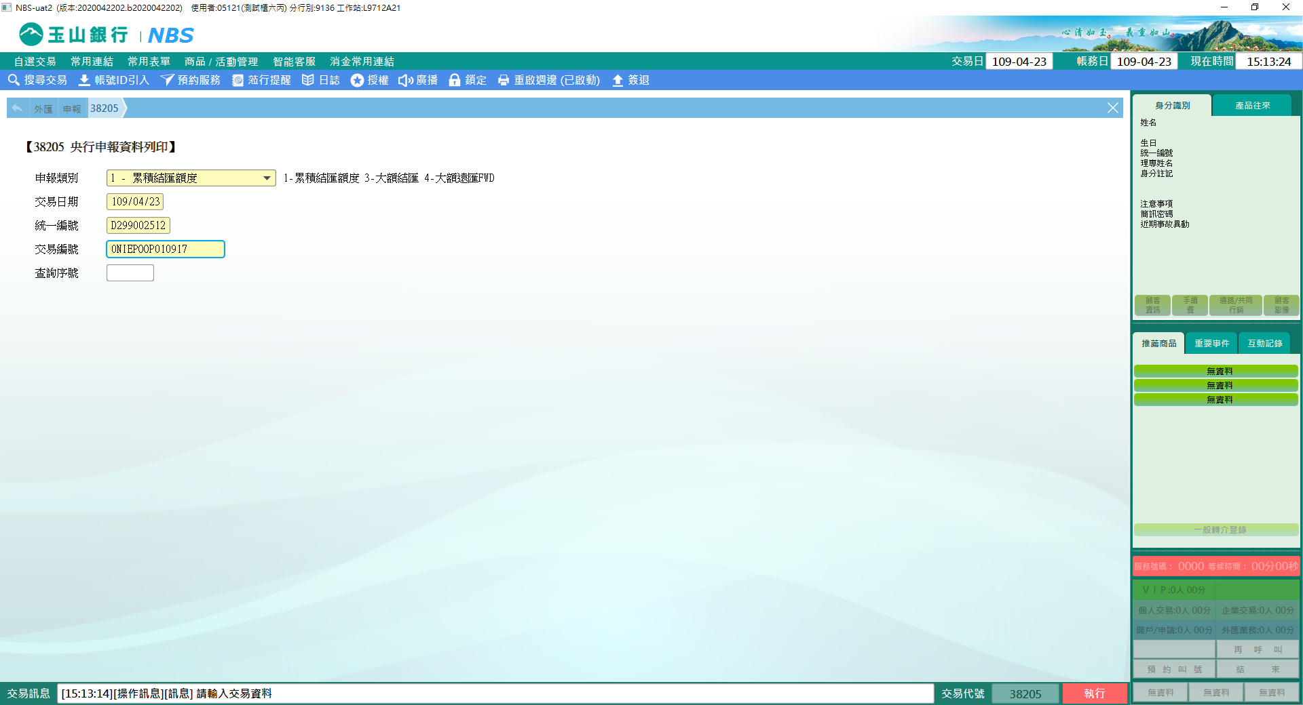

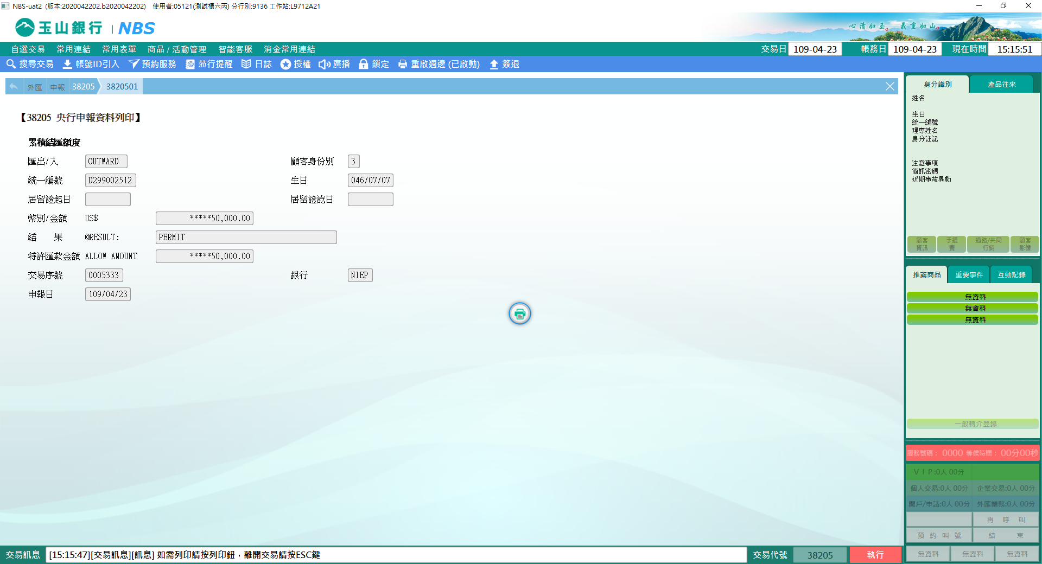

**二、作業類別：3-大額結匯**

　　輸入「申報類別」3-大額結匯、「交易日期」(預設當日)、「統一編號」後，點擊【執行】，開啟結果畫面，並提供列印功能。

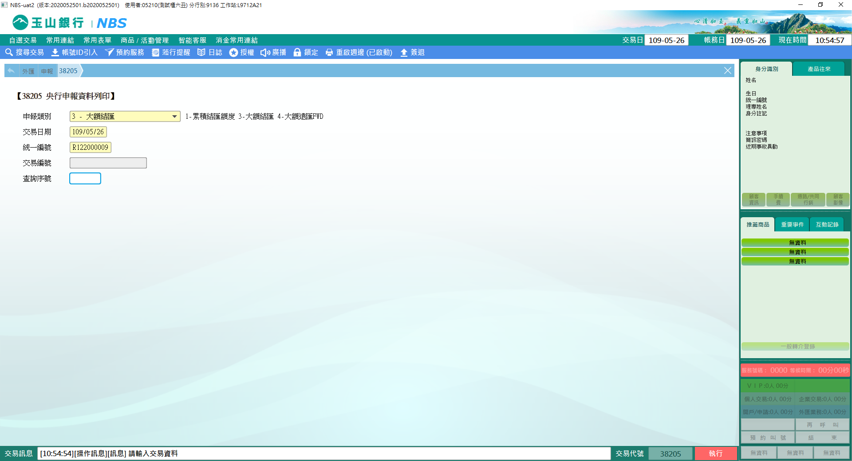

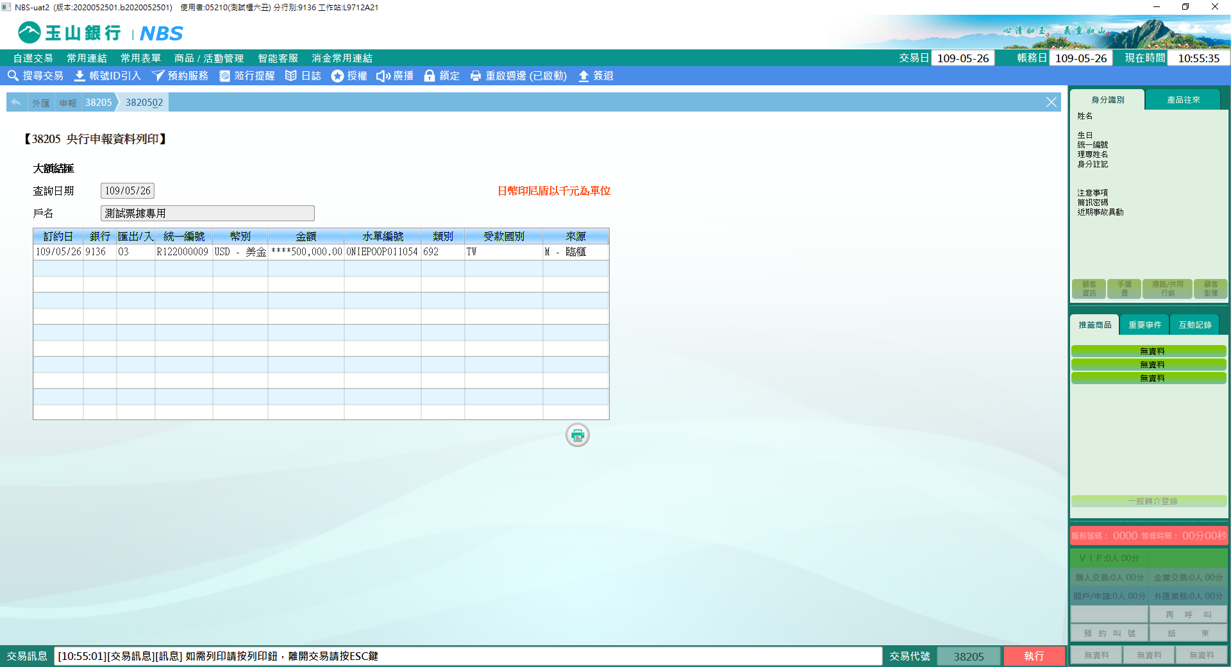

**三、作業類別：4-大額遠匯FWD**

　　輸入「申報類別」4-大額遠匯FWD、「交易日期」(預設當日)、「統一編號」後，點擊【執行】，開啟結果畫面，並提供列印功能。

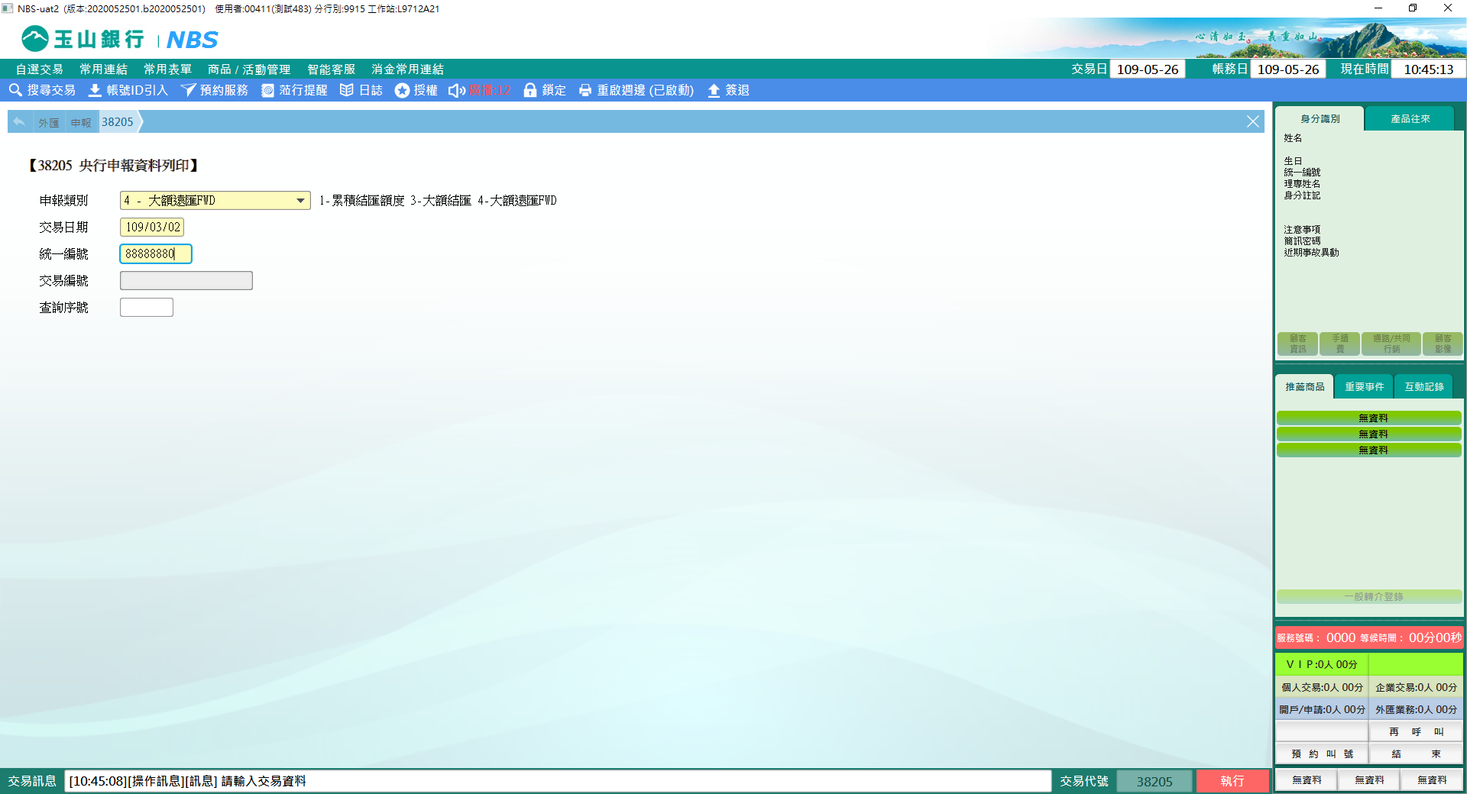

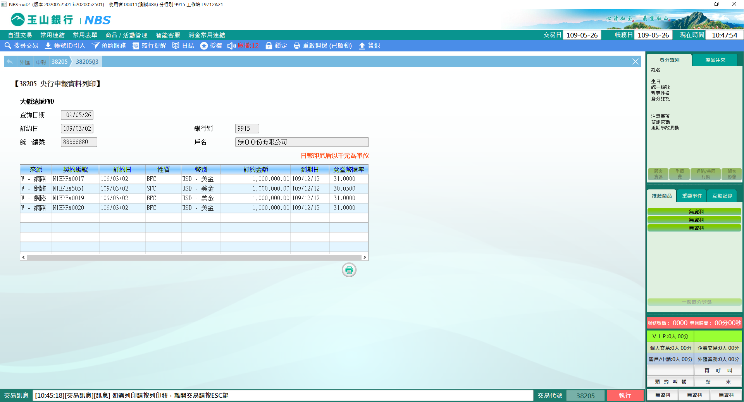

**肆、權限限制**

　　無。